 | Информационный вестник Ницинского сельского поселения | 30 апреля  2020 год  №9 (50)
Периодическое издание Думы и Администрации Ницинского сельского поселения

Раздел I. Постановления, Распоряжения Администрации Ницинского сельского поселения

ПОСТАНОВЛЕНИЕ
от 30 апреля 2020 года
с. Ницинское № 46
О внесении изменений в постановление Администрации
Ницинского сельского поселения от 18.03.2020 № 27 (в ред. от 03.04.2020г №37, от 06.04.2020г №38)
«О введении на территории Ницинского сельского поселения режима повышенной готовности и принятии дополнительных мер по защите населения от новой коронавирусной инфекции (2019-nCоV)»
В соответствии с Указом Губернатора Свердловской области от 13.04.2020 № 176-УГ «О внесении изменений в Указ Губернатора Свердловской области от 18.03.2020 № 100-УГ «О введении на территории Свердловской области режима повышенной готовности и принятии дополнительных мер по защите населения от новой коронавирусной инфекции (2019-nCoV)», от 25.03.2020 141-УГ, от 26.03.2020 № 143-УГ, от 27.03.2020 № 145-УГ, 30.03.2020 года № 151-УГ, от 02.04.2020 № 156-УГ, от 03.04.2020 № 158-УГ и от 07.04.2020 № 163-УГ, от 10.04.2020 № 175-УГ, от 16.04.2020 № 181-УГ, от 17.04.2020 № 189-УГ, от 20.04.2020 № 190-УГ, от 21.04.2020 № 195-УГ, 29.04.2020 № 219-УГ
ПОСТАНОВЛЯЕТ:
1. Внести в постановление Администрации Ницинского сельского поселения от 18.03.2020 № 27 «О введении на территории Ницинского сельского поселения режима повышенной готовности и принятии дополнительных мер по защите населения от новой коронавирусной инфекции (2019-nCоV)» следующие изменения:
1) дополнить пунктом 5-1 следующего содержания:
«5-1. Жителям Ницинского сельского поселения, проживающим на территории поселения, указанных в абзаце первом пункта 4 настоящего постановления, в период с 1 по 11 мая 2020 года при нахождении в общественных местах и транспорте использовать индивидуальные средства защиты дыхательных путей (санитарно-гигиенические маски, респираторы).»;
2) дополнить пунктом 8-1 следующего содержания:
«8-1. Жители Ницинского сельского поселения, проживающие на территории поселения, указанных в абзаце первом пункта 4 настоящего постановления, в период с 1 по 11 мая 2020 года вправе покидать места проживания (пребывания) в целях следования к месту (от места) осуществления деятельности (в том числе работы), которая не приостановлена в соответствии с настоящим постановлением, осуществления деятельности, связанной с передвижением по территории Ницинского сельского поселения, в случае если такое передвижение непосредственно связано с осуществлением деятельности, которая не приостановлена в соответствии с настоящим постановлением (в том числе оказания транспортных услуг и услуг доставки), при наличии паспорта или иного документа, удостоверяющего личность, а также справки по форме согласно приложению к настоящему постановлению.»;
3) в пункте 11 слова «по 30 апреля» заменить словами «по 11 мая»;
4) пункт 12 дополнить подпунктом 6 следующего содержания:
«6) обеспечить оформление и выдачу работникам, привлекаемым в период с 1 по 11 мая 2020 года к осуществлению на территории Ницинского сельского поселения, указанных в абзаце первом пункта 4 настоящего постановления, деятельности, которая не приостановлена в соответствии с настоящим постановлением, справок согласно приложению к настоящему постановлению.»;
2. Опубликовать настоящее постановление в газете Думы и Администрации Ницинского сельского поселения и на официальном сайте Администрации Ницинского сельского поселения в информационно-телекоммуникационной сети «Интернет».
3. Контроль за исполнением настоящего постановления оставляю за собой.
Глава Ницинского сельского поселения: Т.А.Кузеванова

Приложение к постановлению
Администрации Ницинского
сельского поселения
от 30.04.2020 46

СПРАВКА

Настоящая справка выдана ______________________________________________________________________
(фамилия, имя, отчество работника)
______________________________________________________________________
______________________________________________________________________

(адрес места жительства, дата рождения, данные документа, удостоверяющего личность)

о том, что он привлечен
______________________________________________________________________
(наименование юридического лица, индивидуального предпринимателя, ИНН, ОГРН)
______________________________________________________________________

к осуществлению деятельности, которая не приостановлена в соответствии с Указом Губернатора Свердловской области от 18.03.2020 № 100-УГ «О введении на территории Свердловской области режима повышенной готовности и принятии дополнительных мер по защите населения от новой коронавирусной инфекции (2019-nCoV)»
______________________________________________________________________
______________________________________________________________________.
(адрес места осуществления деятельности)
Настоящая справка действительна при предъявлении паспорта или иного документа, удостоверяющего личность.
________________________________ _____________ ________________
(руководитель, иное уполномоченное лицо) (подпись) (инициалы, фамилия)

М.П. «____»________________ 2020 года

ПОСТАНОВЛЕНИЕ

от 30 апреля 2020 года
с. Ницинское № 47
Об утверждении плана мероприятий по профилактике клещевого энцефалита и клещевого боррелиоза (Болезни Лайма) среди населения Ницинского сельского поселения на 2020 год
В соответствии с п.п.8 п.1 ст. 51 Федерального закона от 30 марта 1999 года № 52-ФЗ «О санитарно-эпидемиологическом благополучии населения», Федеральным законом от 17 сентября 1998 года № 157-ФЗ «Об иммунопрофилактике инфекционных болезней», санитарно-эпидемиологическими правилами 3.1.3.2352-08 «Профилактика клещевого вирусного энцефалита», Законом Свердловской области от 21 декабря 2001 года № 73-03 «Об иммунопрофилактике инфекционных болезней на территории Свердловской области», постановлением главного государственного санитарного врача по Свердловской области от 21.10.2009 № 12 «Об организации мероприятий по вакцинопрофилактике против клещевого вирусного энцефалита населения в Свердловской области», в целях недопущения возникновения и распространения заболеваемости клещевым энцефалитом и клещевым боррелиозом (Болезнью Лайма) среди населения и на территории Ницинского сельского поселения, поддержания санитарно-эпидемиологического благополучия среди населения Ницинского сельского поселения, снижения ущерба от заболеваемости клещевыми инфекциями и повышения уровня экономики района
ПОСТАНОВЛЯЕТ:
1. Утвердить План мероприятий по профилактике клещевого энцефалита и клещевого боррелиоза (Болезни Лайма) среди населения на территории Ницинского сельского поселения на 2020 год (прилагается).
2. Возложить персональную ответственность на руководителей предприятий, организаций, учреждений, независимо от формы собственности и ведомственной принадлежности за организацию и проведение профилактических мероприятий против клещевого энцефалита и клещевого боррелиоза (Болезни Лайма) в подведомственных им коллективах и на территориях.
3. Опубликовать настоящее постановление в газете Думы и Администрации Ницинского сельского поселения и на официальном сайте Администрации Ницинского сельского поселения в информационно-телекоммуникационной сети «Интернет».
4. Контроль за исполнением настоящего постановления оставляю за собой.
Глава Ницинского сельского поселения: Т.А.Кузеванова

ПРИЛОЖЕНИЕ
УТВЕРЖДЕН
постановлением Администрации
Ницинского сельского поселения от 30.04.2020 № 47
П Л А Н
мероприятий по профилактике клещевого энцефалита и клещевого боррелиоза (болезни Лайма) среди населения Ницинского сельского поселения
в 2020 году

№  п/п | Мероприятия | Дата выполнения | Исполнитель | Примечание
I. Организационные мероприятия
1.1. | Подготовить и направить информацию об эпидемиологической ситуации по клещевому энцефалиту и клещевому боррелиозу (Болезни Лайма) и необходимости организации профилактических мероприятий в организации, учреждения, предприятия, независимо от формы собственности и ведомственной принадлежности района. | 1 раз в месяц | Ницинская ОВП  (по согласованию)
1.2. | Организовать и провести обучающие семинары с работниками предприятий, организаций, учреждений, независим о формы собственности и ведомственной принадлежности, связанные с заготовкой, переработкой древесины по профилактике клещевого энцефалита и клещевого боррелиоза (Болезни Лайма). | май-сентябрь 2020года | Ницинская ОВП  (по согласованию)
1.3. | Обеспечить контингенты работающих, профессионально связанные с лесом, благоустройством территорий, строительством, обслуживанием сетей защитными костюмами для защиты от клещей и гнуса, инсектицидными и (или) инсектицидно-репелентными препаратами. | перед началом эпидемиологического сезона | Руководители организаций, предприятий, учреждений не зависимо от формы собственности и ведомственной принадлежности  (по согласованию)
1.4. | Составление и обновление списков детей, работающих из профессионально-угрожаемых групп населения, неработающего населения, подлежащих вакцинации и ревакцинации против клещевого энцефалита, обеспечить явку детей, работающих и прочего населения для иммунизации в структурные подразделения ГБУЗ СО «Слободо-Туринская РБ» по месту их учебы, работы, жительства в установленные сроки. | постоянно | Ницинская ОВП (по согласованию);  Руководители организаций, предприятий, учреждений не зависимо от формы собственности и ведомственной принадлежности  (по согласованию)
1.5. | Не допускать оформления на постоянную работу лиц без предварительной вакцинации, дальнейшей ревакцинации против клещевого энцефалита и направления на сезонные работы с апреля по октябрь месяцы. | постоянно | Руководители организаций, предприятий, учреждений не зависимо от форм собственности и ведомственной принадлежности  (по согласованию)
1.6. | Организовать проведение расчистки, благоустройства селитебных зон, производственных территорий промышленных предприятий, учреждений, организаций, не зависимо от формы собственности и ведомственной принадлежности, мест, связанных с массовым посещением людей (кладбища), территорий детских оздоровительных лагерей с дневным пребыванием детей при общеобразовательных организациях перед их открытием, территорий детских дошкольных организаций, дополнительного образования детей, территорий ЛПУ, утилизацию свалок бытового мусора. | постоянно | Администрация сельского поселения;  Ницинская ОВП  (по согласованию);  Руководители организаций,  предприятий, учреждений не  зависимо от форм собственности и ведомственной принадлежности  (по согласованию)
1.7. | Обеспечить заключение договоров со специализированной организацией, имеющей специальное разрешение (лицензию) на проведение дезинсекционных, дератизационных и акарицидных обработок прилегающих территорий объектов с целью снижения численности клещей и их прокормителей на расстоянии 50 метров, примыкающей территории от объектов, мест связанных с массовым посещением людей (кладбища), территорий детских оздоровительных лагерей с дневным пребыванием детей при общеобразовательных организациях перед их открытием, территорий детских дошкольных организаций, дополнительного образования детей. | весна, осень 2020 года | Администрация сельского поселения;  руководители организаций, предприятий, учреждений не зависимо от форм собственности и ведомственной принадлежности  (по согласованию)
1.8. | Установить в активно посещаемых населением и не подлежащих противоклещевым обработкам участках природных очагов клещевого энцефалита и клещевого боррелиоза (Болезни Лайма) информационные щиты с надписями, предупреждающими об опасности нападения клещей. | постоянно | Администрация сельского поселения;  руководители организаций, предприятий, учреждений не зависимо от форм собственности и ведомственной принадлежности  (по согласованию)
1.9. | Осуществлять обучение и просвещение своих работников профессиональный инструктаж), информировать их о клинических проявлениях заболеваемости клещевым энцефалитом и клещевым боррелиозом (Болезнью Лайма), наиболее вероятных местах и условиях заражения, индивидуальных и коллективных средствах защиты, разъяснить важность вакцинации и ревакцинации против клещевого энцефалита, соблюдение сроков прививок, значение других методов профилактики, в том числе использование инсектицидных и (или) инсектцидно-репелентных препаратов, методике снятия клещей. | постоянно | Ницинская ОВП  (по согласованию);  руководители организаций, предприятий, учреждений не зависимо от форм собственности и ведомственной принадлежности  (по согласованию)
1.10. | Организовать продажу через торговую сеть репелентных и репелентно-инсектицидных препаратов против гнуса и клещей в большом количестве и широком ассортименте. | с марта по ноябрь 2020 года | Руководители предприятий, учреждений, организаций, независимо от формы собственности и ведомственной принадлежности с  сфере розничной  торговли  (по согласованию)
1.11. | Организовать работу по профилактике клещевого энцефалита среди населения, содержащие коз и (или) коров на личном подворье, реализующие молоко, а также использующие его в целях личного потребления. | постоянно | Ницинский ветучасток  (по согласованию)
1.12. | Провести акарицидные обработки эпидемиологических значимых природных биотопов в неблагополучных по клещевым инфекциям с использованием акарицидных средств, разрешенных для применения. | в течении эпидемиологического сезона | Администрация сельского поселения  (по согласованию);  Руководители орга-низаций, предпри-ятий, учреждений не зависимо от форм собственности и ведомственной принадлежности  (по согласованию)
2. Лечебно-диагностические мероприятия
2.1 | Оказание своевременной медицинской помощи населению поселения при обращении с укусами присосавшихся клещей, назначение экстренной профилактики пострадавшим с учетом пребывания в природных очагах клещевого энцефалита и клещевого боррелиоза (Болезни лайма) и анамнестических данных. | постоянно | Ницинская ОВП  (по согласованию)
2.2 | Организовать назначение медицинского наблюдения в течение 2-х месяцев за пострадавшими от укуса клещами лицами, в том числе при появлении симптомов заболеваний, назначение серологического обследования. | постоянно | Ницинская ОВП  (по согласованию)
2.3 | Организовать госпитализацию больных с клещевым энцефалитом, в том числе с клещевым боррелиозом (Болезнью Лайма) по клиническим показаниям. | при выявлении | Ницинская ОВП  (по согласованию)
2.4 | Обеспечить своевременную регистрацию каждого случая обращения населения по поводу присасывания клещей, больных с клещевым энцефалитом, клещевым боррелиозом (Болезнью Лайма) и (или) подозрительных на эти заболевания (акцентируя внимание на установление биотопов (мест) присасывания клещей) с передачей информации в виде экстренного извещения ф.058/у в ФФБУЗ «Центр гигиены и эпидемиологии в Свердловской области в г. Ирбите, Ирбитском, Слободо-Туринском, Тавдинском, Таборинском и Туринском районах», а также о случаях заболеваний среди профессиональных групп населения, групповых заболеваний алиментарного характера. | по мере выявления и (или) регистрации | Ницинская ОВП  (по согласованию)
2.5 | Иметь постоянный запас средств экстренной профилактики клещевого энцефалита, проводить контроль за их наличием, а также за наличием других средств экстренной профилактики клещевого энцефалита и клещевого боррелиоза (Болезни Лайма). | постоянно | Ницинская ОВП  (по согласованию)
2.6 | Проводить совместный анализ заболеваемости клещевым энцефалитом и клещевым боррелиозом (Болезнью Лайма), случаев инвалидности и летальности. | постоянно | Территориальный отдел Управления Роспотребнадзора по Свердловской области г. Ирбите, Ирбитском, Слободо-Туринском, Тавдинском, Таборинском и Туринском районах (по согласованию);  ФФБУЗ «Центр гигиены и эпидемиологии в Свердловской области в г. Ирбите, Ирбитском, Слободо-Туринском, Тавдинском, Таборинском и Туринском районах»  (по согласованию);  Ницинская ОВП  (по согласованию)
2.7 | Регулярно проводить переподготовку персонала лечебно-профилактического учреждения, а также руководителей детских оздоровительных лагерей с дневным пребыванием детей при общеобразовательных организациях по методикам удаления присосавшегося клеща, экстренной профилактике, клинике, диагностике и лечению клещевого энцефалита и клещевого боррелиоза  (Болезнью Лайма). | перед  началом открытия оздоровительных лагерей | Территориальный отдел Управления Роспотребнадзора по Свердловской области г. Ирбите, Ирбитском, Слободо-Туринском, Тавдинском, Таборинском и Туринском районах (по согласованию);  ФФБУЗ «Центр гигиены и эпидемиологии в Свердловской области в г. Ирбите, Ирбитском, Слободо-Туринском, Тавдинском, Таборинском и Туринском районах»  (по согласованию);  ГБУЗ СО «Слободо-Туринская РБ»  (по согласованию) Ницинская ОВП (по согласованию)
2.8 | Оформлять в установленном порядке случаи профессионального заболевания и инвалидизации лиц, относившихся к группе профессионального риска. | постоянно | Территориальный отдел Управления Роспотребнадзора по Свердловской области г. Ирбите, Ирбитском, Слободо-Туринском, Тавдинском, Таборинском и Туринском районах (по согласованию);  ФФБУЗ «Центр гигиены и эпидемиологии в Свердловской области в г. Ирбите, Ирбитском, Слободо-Туринском, Тавдинском, Таборинском и Туринском районах»  (по согласованию);  ГБУЗ СО «Слободо-Туринская РБ»  (по согласованию)  Ницинская ОВП (по согласованию)
2.9 | Организовать проведение диспансеризации лиц, переболевшим клещевым энцефалитом-врачом неврологом, клещевым боррелиозом (Болезнью Лайма) – врачом инфекционистом. | постоянно | ГБУЗ СО «Слободо-Туринская РБ»; Ницинская ОВП  (по согласованию)
2.10 | Проводить информационно-образовательную работу по профилактике клещевого энцефалита и клещевого боррелиоза (Болезни Лайма) среди населения территории в целом и гигиеническое обучение декретированной группы населения. | постоянно | ФФБУЗ «Центр гигиены и эпидемиологии в Свердловской области в г. Ирбите, Ирбитском, Слободо-Туринском, Тавдинском, Таборинском и Туринском районах»  (по согласованию);  ГБУЗ СО «Слободо-Туринская РБ»  (по согласованию)  Ницинская ОВП (по согласованию)
3. Противоэпидемические, энтомологические мероприятия
3.1 | Оказывать организационно-методическую помощь организация, учреждениям, предприятиям, ведомствам, независимо от форм собственности и ведомственной принадлежности по вопросам профилактики клещевого энцефалита и клещевого боррелиоза (Болезни Лайма). | постоянно | Территориальный отдел Управления Роспотребнадзора по Свердловской области г. Ирбите, Ирбитском, Слободо-Туринском, Тавдинском, Таборинском и Туринском районах (по согласованию)
3.2 | Проводить ежегодный мониторинг заболеваемости клещевыми инфекциями, информировать о заболеваемости администрацию Слободо-Туринского муниципального района, заинтересованные организации и ведомства об изменениях в эпидемиологической ситуации на территории и вносить предложения по ее улучшению. | постоянно | Территориальный отдел Управления Роспотребнадзора по Свердловской области г. Ирбите, Ирбитском, Слободо-Туринском, Тавдинском, Таборинском и Туринском районах (по согласованию)
3.3 | Обеспечить постоянный анализ и контроль проводимых на местах противоэпидемических и профилактических мероприятий совместно с администрацией района, учреждениями и ведомствами, организациями, проводящие производственный контроль, направленный на профилактику клещевых инфекций. | постоянно | Территориальный отдел Управления Роспотребнадзора по Свердловской области г. Ирбите, Ирбитском, Слободо-Туринском, Тавдинском, Таборинском и Туринском районах (по согласованию
3.4 | Проводить учет предприятий, на которых работающие, относящиеся к профессионально угрожаемой группе подлежат плановой вакцинации и ревакцинации против клещевого энцефалита и неорганизованного населения, проживающего на территории активнодействующих очагов клещевого энцефалита. | постоянно | ГБУЗ СО «Слободо-Туринская РБ»  (по согласованию) Ницинская ОВП (по согласованию)
3.5 | Проводить анализ заболеваемости клещевым энцефалитом и клещевым боррелиозом (Болезнью Лайма) на  территории. | В течении сезона | Территориальный отдел Управления Роспотребнадзора по Свердловской области г. Ирбите, Ирбитском, Слободо-Туринском, Тавдинском, Таборинском и Туринском районах (по согласованию);  ФФБУЗ «Центр гигиены и эпидемиологии в Свердловской области в г. Ирбите, Ирбитском, Слободо-Туринском, Тавдинском, Таборинском и Туринском районах»  (по согласованию)
3.6 | Проводить анализ наличия в аптечной сети и торговой сети репеллентов против гнуса и клещей в достаточном объеме и в широком ассортименте. | постоянно | Администрация Ницинского сельского поселения;  Ницинская ОВП (по согласованию)
3.7 | Проводить семинары с медицинскими работниками, руководителями оздоровительных учреждений, различных заинтересованных служб и ведомств по вопросам профилактики болезней, передаваемых клещами. | постоянно | Территориальный отдел Управления Роспотребнадзора по Свердловской области г. Ирбите, Ирбитском, Слободо-Туринском, Тавдинском, Таборинском и Туринском районах (по согласованию);  ГБУЗ СО «Слободо-Туринская РБ»  (по согласованию) Ницинская ОВП (по согласованию)
3.8 | Осуществлять энтомологическое обследование территорий на наличие иксодовых клещей при ежегодном поступлении информации из организаций здравоохранения о регистрации укусов в детских оздоровительных учреждениях с дневным пребыванием детей, учреждений образования, в местах массового посещения людей. | постоянно | Территориальный отдел Управления Роспотребнадзора по Свердловской области г. Ирбите, Ирбитском, Слободо-Туринском, Тавдинском, Таборинском и Туринском районах (по согласованию);  ФФБУЗ «Центр гигиены и эпидемиологии в Свердловской области в г. Ирбите, Ирбитском, Слободо-Туринском, Тавдинском, Таборинском и Туринском районах»  (по согласованию)
4. Профилактические мероприятия
4.1 | Организовать планирование среди населения и декретированных групп населения профилактических прививок против клещевого энцефалита. | постоянно | ГБУЗ СО «Слободо-Туринская РБ»  (по согласованию) Ницинская ОВП (по согласованию)
4.2 | Составление годовой заявки на иммунобиологические лекарственные препараты, применяемые с целью профилактики клещевого энцефалита. | постоянно | ГБУЗ СО «Слободо-Туринская РБ»  (по согласованию) Ницинская ОВП (по согласованию)
4.3 | Усилить контроль за хранением, транспортировкой, реализацией вакцины для профилактики клещевого энцефалита на 3 и 4 уровнях «Холодовой цепи». | постоянно | ГБУЗ СО «Слободо-Туринская РБ»  (по согласованию) Ницинская ОВП (по согласованию)
5. Санитарно-просветительная работа, гигиеническое обучение и воспитание населения
5.1 | Подготовить информацию в СМИ по вопросам профилактики клещевого энцефалита и клещевого боррелиоза  (Болезни Лайма). | май 2020 года | ГБУЗ СО «Слободо-Туринская РБ»  (по согласованию) Ницинская ОВП (по согласованию)
5.2 | Подготовить тексты бесед по вопросам профилактики клещевого энцефалита и клещевого боррелиоза (Болезни Лайма). | май-июнь 2020 года | Территориальный отдел Управления Роспотребнадзора по Свердловской области г. Ирбите, Ирбитском, Слободо-Туринском, Тавдинском, Таборинском и Туринском районах (по согласованию);  ФФБУЗ «Центр гигиены и эпидемиологии в Свердловской области в г. Ирбите, Ирбитском, Слободо-Туринском, Тавдинском, Таборинском и Туринском районах»  (по согласованию);  ГБУЗ СО «Слободо-Туринская РБ»  (по согласованию) Ницинская ОВП (по согласованию)
5.3 | Организовать проведение индивидуальных бесед, выступлений в заинтересованных ведомствах и организациях для сотрудников служб лесного хозяйства, детских оздоровительных лагерей с дневным пребыванием детей при общеобразовательных организациях, работников и членов РОО и Р, среди профессионально-угрожаемых групп населения. | май-июнь 2020 года | Территориальный отдел Управления Роспотребнадзора по Свердловской области г. Ирбите, Ирбитском, Слободо-Туринском, Тавдинском, Таборинском и Туринском районах (по согласованию);  ФФБУЗ «Центр гигиены и эпидемиологии в Свердловской области в г. Ирбите, Ирбитском, Слободо-Туринском, Тавдинском, Таборинском и Туринском районах»  (по согласованию);  ГБУЗ СО «Слободо-Туринская РБ»  (по согласованию) Ницинская ОВП (по согласованию)

ПОСТАНОВЛЕНИЕ
от 30 апреля 2020 года
с. Ницинское № 48
О внесении изменений в постановление Администрации
Ницинского сельского поселения от 18.03.2020 № 27 (в ред. от 03.04.2020г №37, от 06.04.2020г №38)
«О введении на территории Ницинского сельского поселения режима повышенной готовности и принятии дополнительных мер по защите населения от новой коронавирусной инфекции (2019-nCоV)»
В соответствии с Указом Губернатора Свердловской области от 13.04.2020 № 176-УГ «О внесении изменений в Указ Губернатора Свердловской области от 18.03.2020 № 100-УГ «О введении на территории Свердловской области режима повышенной готовности и принятии дополнительных мер по защите населения от новой коронавирусной инфекции (2019-nCoV)», от 25.03.2020 № 141-УГ, от 26.03.2020 № 143-УГ, от 27.03.2020 № 145-УГ, 30.03.2020 года № 151-УГ, от 02.04.2020 № 156-УГ, от 03.04.2020 № 158-УГ и от 07.04.2020 № 163-УГ, от 10.04.2020 № 175-УГ, от 16.04.2020 № 181-УГ, от 17.04.2020 № 189-УГ, от 20.04.2020 № 190-УГ, от 21.04.2020 № 195-УГ, от 29.04.2020 № 219-УГ, от 30.04.2020 № 222-УГ
ПОСТАНОВЛЯЕТ:
1. Внести в постановление Администрации Ницинского сельского поселения от 18.03.2020 № 27 «О введении на территории Ницинского сельского поселения режима повышенной готовности и принятии дополнительных мер по защите населения от новой коронавирусной инфекции (2019-nCоV)» следующие изменения:
1) часть третью пункта 8 после слова «сотрудников» дополнить словами «федеральных государственных органов,»;
2) пункт 8-1 дополнить частью второй следующего содержания:
«Наличие справки, предусмотренной частью первой настоящего постановления, не требуется в случаях, указанных в части второй пункта 8 настоящего постановления, а также для лиц, указанных в части третьей пункта 8 настоящего постановления.».
2. Опубликовать настоящее постановление в общественно-политической газете Думы и Администрации Ницинского сельского поселения и на официальном сайте Администрации Ницинского сельского поселения в информационно-телекоммуникационной сети «Интернет».
3. Контроль за исполнением настоящего постановления оставляю за собой.

Глава Ницинского сельского поселения: Т.А.Кузеванова

Раздел II. Официальные сообщения и материалы, в том числе информационного характера.

ВНЕСЕНИЕ ИЗМЕНЕНИЙ
Том 2. Генеральный план Ницинского сельского поселения применительно к с. Ницинское
Пояснительная записка
Шифр Г - 19.2/2013 - ГП – 2
ОГЛАВЛЕНИЕ
ВВЕДЕНИЕ 3
1.МАТЕРИАЛЫ ПО ОБОСНОВАНИЮ ВНЕСЕНИЯ ИЗМЕНЕНИЙ В ГЕНЕРАЛЬНЫЙ ПЛАН НИЦИНСКОГО СЕЛЬСКОГО ПОСЕЛЕНИЯ ПРИМЕНИТЕЛЬНО К С. НИЦИНСКОЕ 4
2. ПРИЛОЖЕНИЯ К МАТЕРИАЛАМ ПО ОБОСНОВАНИЮ
ВНЕСЕНИЯ ИЗМЕНЕНИЙ В ГЕНЕРАЛЬНЫЙ ПЛАН НИЦИНСКОГО СЕЛЬСКОГО ПОСЕЛЕНИЯ ПРИМЕНИТЕЛЬНО К С. НИЦИНСКОЕ (ФРАГМЕНТЫ КАРТ) 5
Приложение 1. Схема расположения фрагментов вносимых изменений 5
Приложение 2. Фрагменты схем генерального плана в утвержденной
редакции и редакции, предлагаемой к утверждению 6
3.МАТЕРИАЛЫ ПО ОБОСНОВАНИЮ ПРОЕКТА
ГЕНЕРАЛЬНОГО ПЛАНА 14

ВВЕДЕНИЕ
Проект внесения изменений в генеральный план Ницинского сельского поселения применительно к с. Ницинское разработан ООО «АЗИМУТ-НОВ» в соответствии с Договором № 5 от 05.02.2020.
Задачи вносимых изменений – изменение границы населенного пункта село Ницинское для осуществления внесения границы населенного пункта в Единый государственный реестр объектов недвижимости.
В результате изменений границы населенного пункта на расчетный срок площадь населенного пункта уменьшилась на 67,5 га по сравнению с ранее выполненным проектом, и увеличилась на 49,3 га по сравнению с современной площадью села, сведения о границах которого внесены в ЕГРН. Частично исключена застройка новых жилых районов к северу от современной границы села.
В рамках проекта вносятся изменения в том 2 «Генеральный план Ницинского сельского поселения применительно к с. Ницинское». Положение о территориальном планировании генерального плана Ницинского сельского поселения остается в утвержденной редакции.
В составе проекта разработаны фрагменты схем, отображающие вносимые изменения, а также представлены материалы пояснительной записки тома 2 «Генеральный план Ницинского сельского поселения применительно к с. Ницинское», в которую вносятся изменения.
1. МАТЕРИАЛЫ ПО ОБОСНОВАНИЮ ВНЕСЕНИЯ ИЗМЕНЕНИЙ В ГЕНЕРАЛЬНЫЙ ПЛАН НИЦИНСКОГО СЕЛЬСКОГО ПОСЕЛЕНИЯ ПРИМЕНИТЕЛЬНО К С. НИЦИНСКОЕ
В результате изменений территория села, сведения о которой внесены в ЕГРН, увеличивается на 49,3 га за счет:
- включения участков индивидуальной усадебной застройки с северной стороны населенного пункта;
- включение в границы населенного пункта территории сельскохозяйственных предприятий с западной стороны села.
Исключается строительство северного жилого района (площадью жилой зоны 14,1 га на расчетный срок) с его общественным центром, включающим размещение детского сада, ТРЦ, сквера и спортивного корта.
В результате внесенных изменений изменились следующие показатели:
- Площадь населенного пункта -174,2 га;
- Площадь прибавляемых территорий жилых зон - 22,3 га;
- Новое жилищное строительство – 14 900 кв.м.
В Приложениях к материалам по обоснованию внесения изменений в генеральный план села Ницинское представлены схемы, отображающие фрагменты утвержденных схем генерального плана и проектные предложения.

В разделе 3 проекта внесения изменений представлены изменения пояснительной записки материалов по обоснованию Генерального плана Ницинского сельского поселения применительно к с. Ницинское (Том 2).

2. ПРИЛОЖЕНИЯ К МАТЕРИАЛАМ ПО ОБОСНОВАНИЮ ВНЕСЕНИЯ ИЗМЕНЕНИЙ В ГЕНЕРАЛЬНЫЙ ПЛАН НИЦИНСКОГО СЕЛЬСКОГО ПОСЕЛЕНИЯ ПРИМЕНИТЕЛЬНО К С. НИЦИНСКОЕ (ФРАГМЕНТЫ КАРТ)
ПРИЛОЖЕНИЕ 1. СХЕМА РАСПОЛОЖЕНИЯ ФРАГМЕНТОВ ВНОСИМЫХ ИЗМЕНЕНИЙ
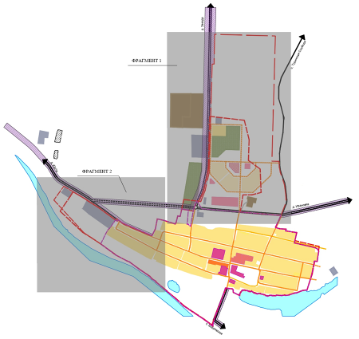

ПРИЛОЖЕНИЕ 2. ФРАГМЕНТЫ СХЕМ ГЕНЕРАЛЬНОГО ПЛАНА В УТВЕРЖДЕННОЙ РЕДАКЦИИ И РЕДАКЦИИ, ПРЕДЛАГАЕМОЙ К УТВЕРЖДЕНИЮ
Описание изменений | До внесения изменений в генеральный план | После внесения изменений в генеральный план
1 | 2 | 3
В результате изменений территория села, сведения о которой внесены в ЕГРН, увеличивается за счет включения участков индивидуальной усадебной застройки с северной стороны населенного пункта. | Схема существующей планировки и планировочных ограничений (Лист 2.1)
 | Фрагмент 1
 | 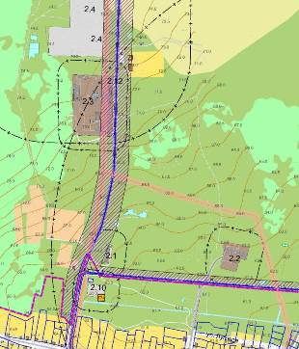 | 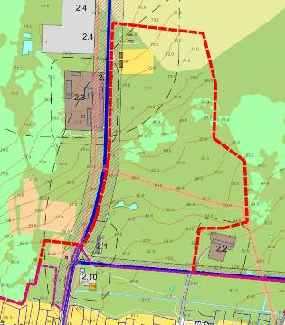

Описание изменений | До внесения изменений в генеральный план | После внесения изменений в генеральный план
1 | 2 | 3
В результате изменений территория села, сведения о которой внесены в ЕГРН, увеличивается за счет включение в границы населенного пункта территории сельскохозяйственных предприятий с западной стороны села. | Схема существующей планировки и планировочных ограничений (Лист 2.1)
 | Фрагмент 2
 | 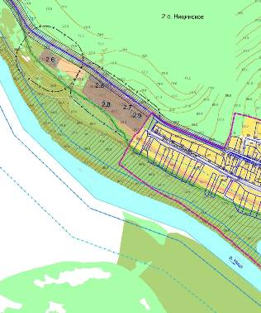 | 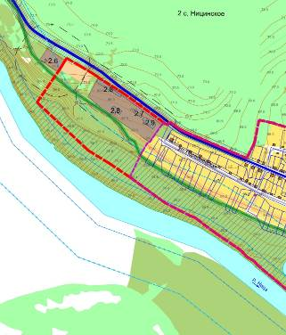

Описание изменений | До внесения изменений в генеральный план | После внесения изменений в генеральный план
1 | 2 | 3
В результате изменений исключается строительство северного жилого района с его общественным центром, включающим размещение детского сада, ТРЦ, сквера и спортивного корта. | Схема генерального плана (Лист 2.2)
 | Фрагмент 1
 | 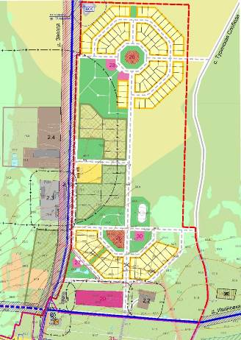 | 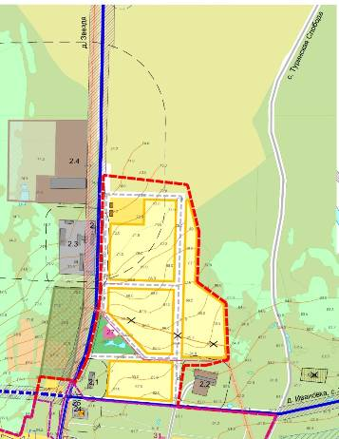
Описание изменений | До внесения изменений в генеральный план | После внесения изменений в генеральный план
1 | 2 | 3
В результате изменений территория села, сведения о которой внесены в ЕГРН, увеличивается за счет включение в границы населенного пункта территории сельскохозяйственных предприятий с западной стороны села (склад ГСМ исключается из ранее запроектированной границы) | Схема генерального плана (Лист 2.2)
 | Фрагмент 2
 | 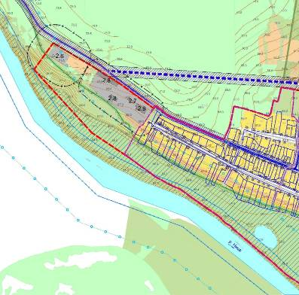 | 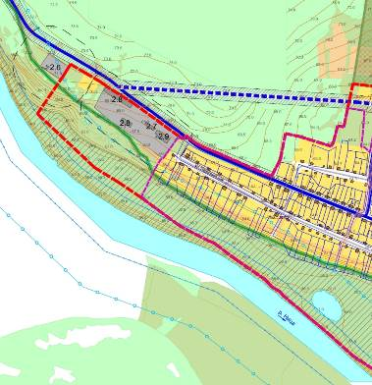

Описание изменений | До внесения изменений в генеральный план | После внесения изменений в генеральный план
1 | 2 | 3
В результате изменений исключается строительство северного жилого района с его общественным центром, включающим размещение детского сада, ТРЦ, сквера и спортивного корта (и, соответственно, их транспортное и инженерное обслуживание) | Схема развития инженерных сетей (Лист 2.3)
 | Фрагмент 1
 | 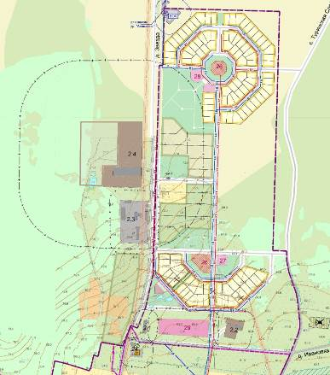 | 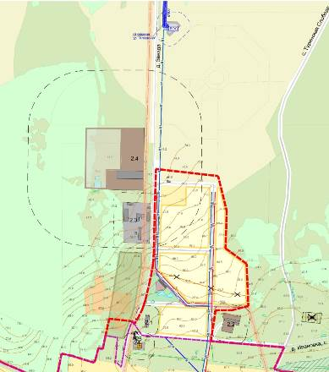

Описание изменений | До внесения изменений в генеральный план | После внесения изменений в генеральный план
1 | 2 | 3
В результате изменений территория села, сведения о которой внесены в ЕГРН, увеличивается за счет включение в границы населенного пункта территории сельскохозяйственных предприятий с западной стороны села (склад ГСМ исключается из ранее запроектированной границы) | Схема развития инженерных сетей (Лист 2.3)
 | Фрагмент 2
 | 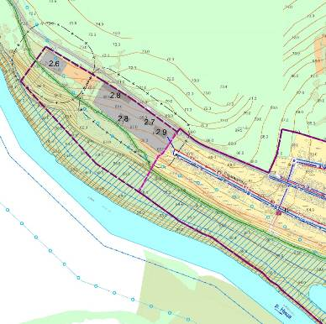 | 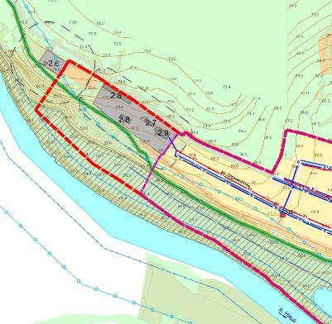

Описание изменений | До внесения изменений в генеральный план | После внесения изменений в генеральный план
1 | 2 | 3
В результате изменений исключается строительство северного жилого района с его общественным центром, включающим размещение детского сада, ТРЦ, сквера и спортивного корта (и, соответственно, их транспортное и инженерное обслуживание) | Схема мероприятий по инженерной подготовке и благоустройству территории (Лист 2.4)
 | Фрагмент 1
 | 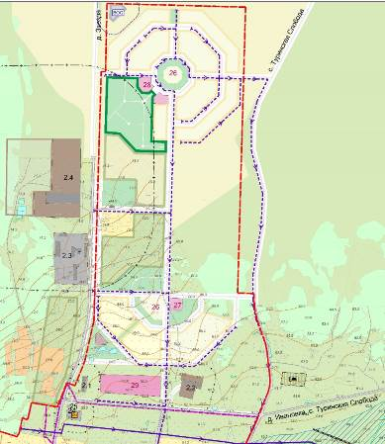 | 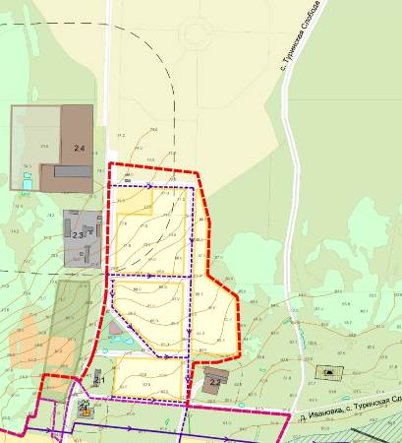

Описание изменений | До внесения изменений в генеральный план | После внесения изменений в генеральный план
1 | 2 | 3
В результате изменений территория села, сведения о которой внесены в ЕГРН, увеличивается за счет включение в границы населенного пункта территории сельскохозяйственных предприятий с западной стороны села (склад ГСМ исключается из ранее запроектированной границы) | Схема мероприятий по инженерной подготовке и благоустройству территории (Лист 2.4)
 | Фрагмент 2
 | 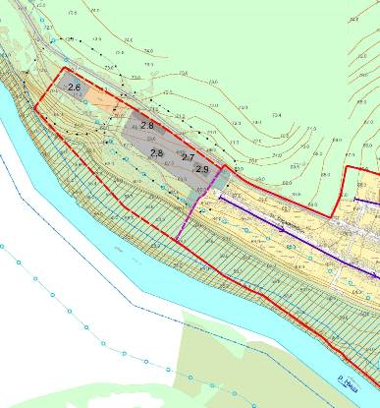 | 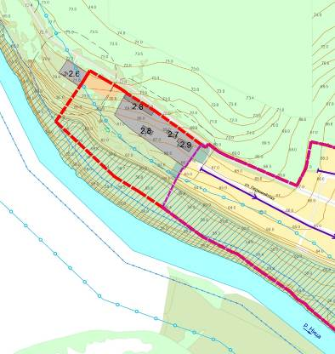

3.МАТЕРИАЛЫ ПО ОБОСНОВАНИЮ ПРОЕКТА ГЕНЕРАЛЬНОГО ПЛАНА
В пояснительную записку материалов по обоснованию Генерального плана Ницинского сельского поселения применительно к с. Ницинское (Том 2) вносятся следующие изменения:
Характеристика использования
территории с. Ницинское
Таблица 6.1.1
№ п/п | Наименование показателя | Современное состояние, га | Проект, га
1 | Общая площадь земель в границах населенного пункта | 124,9 | 174,2
1 | жилая зона | 54,4 | 76,7
1.1 | зона малоэтажной жилой застройки | 0,6 | 0,6
1.2. | зона индивидуальной жилой застройки | 53,8 | 76,1
2 | зона административно-делового назначения | 4,2 | 4,2
2.1. | зона многофункциональных общественных центров | 2,3 | 2,3
2.2. | зона спортивного назначения | 0,6 | 0,6
2.3. | зона школьных и дошкольных учреждений | 1,3 | 1,3
3 | производственная зона | 0,4 | 7,3
3.1. | зона промышленно-коммунальных объектов | 0,4 | 6,6
3.2. | зона сельскохозяйственных предприятий | - | 0,7
4 | зона инженерной инфраструктуры | - | 0,3
5 | зона транспортной инфраструктуры | 1,3 | 5,8
5.1. | зона поселковых автодорог | 1,3 | 5,8
5.2. | зона объектов автосервиса | - | -
6 | рекреационные зоны | 57,0 | 92,8
6.1. | зона озеленения общего пользования | 2,2 | 12,9
6.2. | зона лесов внутри границ поселка | 0,5 | 7,0
6.3. | ландшафтно-рекреационные зоны (внутри границ поселка) | 54,3 | 71,9
8 | зона специального назначения | - | -
8.1. | зона ритуального назначения (кладбища) | - | -
9 | зона сельскохозяйственного назначения (крестьянско-фермерские хозяйства) | - | -
10 | зона акваторий | 1,2 | 1,4
11 | прочие | 6,6 | 5,8

6.2 Развитие жилого фонда и культурно-бытового обслуживания
Проектное население села Ницинское составит на 2030 год – 0,953 тыс. чел. Площадь жилой зоны на расчетный срок составит 76,7 гектара. Жилищный фонд на проектные периоды представлен в таблице 6.2.1.
Таблица 6.2.1
Наименование | Ввод жилищного строительства на расч. срок, кв. м | Ввод жилищного строительства на 1 очередь, кв. м | Ввод территории под ИЖС на расч. срок, га | Ввод территории под ИЖС 1 очередь, га | Жилищный фонд на расч. срок, кв. м | Обеспеченность на расчётный срок, кв. м на чел | Жилищный фонд фонд на 1 очередь, кв. м | Обеспечен ность на 1 очередь кв. м на чел  с
с. Ницинское | 14 900 | 14 900 | 22,3 | 22,3 | 32 900 | 35,0 | 32 900 | 41.0
Основной принятый тип застройки – усадебная одноэтажная жилая застройка. Новое строительство разместится на 22,3 гектарах свободных территорий. Жилой фонд села на расчетный срок составит 32,9 тыс. кв. метров общей площади, в том числе существующий сохраняемый – 18,0 тыс. кв. метров. Объем нового жилищного строительства к 2030 году составит 14,9 тыс. кв. метров общей площади.
Плотность населения в новой индивидуальной жилой застройке составит 20 чел./га, при средней площади участка 0.15 гектара. Коэффициент семейности принят – 3.0; общая площадь нового индивидуального дома – 100 кв. метров. Средняя обеспеченность жилым фондом в целом в населенном пункте на расчетный срок составит 35,0 кв. м/чел.
На первую очередь население села Ницинское составит 0,801 тыс. человек. На расчетный срок – 0,953 тыс.человек.
Новое жилищное строительство в села Ницинское на расчетный срок
Таблица 6.2.3.
№ п/п | Районы. | Площадь территории и объем нового строительства на расчетный срок
№ п/п | Районы. | га | то же в % | тыс.кв. м | то же в %
1. | с. Ницинское | 22,3 | 30 | 14,9 | 45

6.3.2 Развитие транспортной инфраструктуры
Проектная структура улично-дорожной сети села Ницинское проектируется новой, на свободном от застройки участке, на котором размещается новый жилой район села. Главной улицей нового жилого района становится продолжение к северу улицы Школьной, которое идет параллельно региональной автодороге с. Туринская Слобода-с.Ницинское-д.Юрты. На основе этой оси развивается новая сеть улиц, которая ложится в основу циркулярных жилых образований. Новая УДС связана со старой частью села посредством региональной а/д с. Туринская Слобода-с.Ницинское-д.Юрты: на п. Звезда (к западу) и на Туринскую Слободу (к востоку от жилого района) и продолжения ул. Школьной, имеет выходы на участки вышеуказанной региональной а/д.
Общая протяженность поселковых дорог составит: - 2,3 км,
Общая протяженность жилых улиц составит – 6,3 км,
По всем главным улицам села предлагается устройство асфальтовых проездов и тротуаров, бетонированных и открытых ливнестоков.
6.5. Границы населенных пунктов
Границы с. Ницинское увеличиваются посредством прирезок с западной и с северной сторон: с запада – для включение в границы села производственной зоны, с северной – для размещения нового жилого района с объектами обслуживания и спортивной зоной. Прирезка производится за счет земель сельхозназначения, общей площадью 49,3 га. Общая площадь села увеличивается с 124,9 га до 174,2 га. Требуют перевода земли сельхозназначения в земли населенного пункта – 49,3 га.
Рис. 6.5.1 Схема изменения границ с. Ницинское
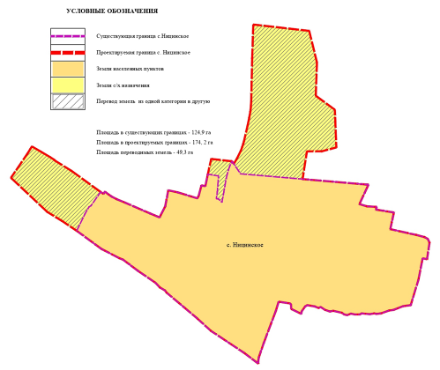

Рис. 6.5.2 Таблица координат точек проектируемой границы с. Ницинское
№ | х | у | № | х | у | № | х | у | № | х | у
1 | 470162,16 | 2386931,57 | 30 | 470137,01 | 2388136,47 | 59 | 469638,07 | 2389196,02 | 88 | 469208,07 | 2388487,38
2 | 470129,07 | 2386987,75 | 31 | 470157,99 | 2388144,21 | 60 | 469627,84 | 2389214,91 | 89 | 469194,30 | 2388485,21
3 | 470099,15 | 2387038,55 | 32 | 470177,48 | 2388150,59 | 61 | 469606,36 | 2389225,35 | 90 | 469223,27 | 2388427,10
4 | 470084,80 | 2387060,43 | 33 | 470192,20 | 2388154,71 | 62 | 469510,24 | 2389210,61 | 91 | 469247,74 | 2388426,51
5 | 470081,06 | 2387063,17 | 34 | 470282,82 | 2388175,74 | 63 | 469515,80 | 2389185,64 | 92 | 469254,66 | 2388420,65
6 | 470021,16 | 2387159,45 | 35 | 470325,36 | 2388184,65 | 64 | 469391,32 | 2389161,11 | 93 | 469264,66 | 2388354,83
7 | 469898,88 | 2387327,78 | 36 | 470363,94 | 2388191,51 | 65 | 469244,73 | 2389116,52 | 94 | 469211,39 | 2388338,51
8 | 469887,88 | 2387343,95 | 37 | 470386,27 | 2388194,24 | 66 | 469239,19 | 2389073,20 | 95 | 469026,58 | 2388269,18
9 | 469900,90 | 2387353,26 | 38 | 470423,39 | 2388196,41 | 67 | 469217,39 | 2389017,10 | 96 | 468943,93 | 2388240,68
10 | 469887,59 | 2387369,58 | 39 | 470670,86 | 2388202,07 | 68 | 469213,66 | 2388990,98 | 97 | 468923,69 | 2388237,33
11 | 469874,89 | 2387387,59 | 40 | 470866,60 | 2388208,37 | 69 | 469197,71 | 2388946,02 | 98 | 468906,89 | 2388237,21
12 | 469871,04 | 2387393,78 | 41 | 470829,87 | 2388530,84 | 70 | 469194,32 | 2388919,05 | 99 | 468969,24 | 2388155,37
13 | 469857,12 | 2387421,02 | 42 | 470648,14 | 2388575,68 | 71 | 469197,57 | 2388906,17 | 100 | 469095,79 | 2387964,77
14 | 469836,72 | 2387470,89 | 43 | 470454,90 | 2388569,06 | 72 | 469192,68 | 2388880,66 | 101 | 469169,61 | 2387883,47
15 | 469775,48 | 2387611,28 | 44 | 470374,33 | 2388678,89 | 73 | 469197,32 | 2388832,87 | 102 | 469316,48 | 2387709,19
16 | 469752,02 | 2387667,58 | 45 | 470156,12 | 2388687,55 | 74 | 469191,43 | 2388824,18 | 103 | 469330,05 | 2387698,66
17 | 469815,08 | 2387700,21 | 46 | 470133,94 | 2388603,21 | 75 | 469191,16 | 2388794,05 | 104 | 469347,60 | 2387669,23
18 | 469908,70 | 2387718,24 | 47 | 470133,53 | 2388517,94 | 76 | 469195,83 | 2388771,37 | 105 | 469373,68 | 2387644,85
19 | 469896,75 | 2387773,00 | 48 | 469973,27 | 2388492,98 | 77 | 469187,22 | 2388749,95 | 106 | 469443,87 | 2387542,06
20 | 469862,10 | 2387885,56 | 49 | 469942,02 | 2388860,50 | 78 | 469191,16 | 2388732,58 | 107 | 469508,19 | 2387456,64
21 | 469876,95 | 2387893,81 | 50 | 469941,76 | 2388873,04 | 79 | 469200,25 | 2388720,61 | 108 | 469516,33 | 2387435,44
22 | 469936,92 | 2387909,40 | 51 | 469828,94 | 2388821,06 | 80 | 469212,50 | 2388669,45 | 109 | 469569,92 | 2387332,47
23 | 469932,78 | 2387932,07 | 52 | 469816,17 | 2388862,38 | 81 | 469208,15 | 2388650,26 | 110 | 469674,52 | 2387189,88
24 | 470001,91 | 2387946,45 | 53 | 469812,78 | 2388920,66 | 82 | 469218,14 | 2388621,25 | 111 | 469730,91 | 2387105,87
25 | 470089,94 | 2387965,61 | 54 | 469803,35 | 2388917,98 | 83 | 469234,30 | 2388597,19 | 112 | 469783,91 | 2387019,81
26 | 470076,19 | 2388085,97 | 55 | 469797,17 | 2388916,23 | 84 | 469228,39 | 2388585,29 | 113 | 469980,81 | 2386810,39
27 | 470068,54 | 2388091,18 | 56 | 469780,38 | 2389019,53 | 85 | 469237,60 | 2388562,27 | 114 | 470119,60 | 2386905,20
28 | 470061,31 | 2388096,10 | 57 | 469684,03 | 2388998,64 | 86 | 469244,80 | 2388520,50 | 115 | 470147,47 | 2386922,42
29 | 470095,23 | 2388115,69 | 58 | 469650,90 | 2389148,04 | 87 | 469237,37 | 2388507,72 | 1 | 470162,16 | 2386931,57

7. Основные положения
  - Перечень мероприятий по территориальному планированию
Наиболее важные мероприятия генерального плана,
касающиеся села Ницинское

Таблица 7.1.1
№ | Наименование разделов | Перечень мероприятий
1. | Изменение границ | - перевод в земли населенных пунктов 49,3 га;  - включение участков индивидуальной усадебной застройки с северной стороны населенного пункта;  - включение в границы населенного пункта территории склада с северной стороны села;  - включение в границы населенного пункта территории сельскохозяйственных предприятий с западной стороны села.
2. | Жилая застройка | - размещение индивидуального жилищного строительства на расчетный срок на территории 22,3 га
3. | Общественно-деловая застройка | - строительство магазина;  - строительство бани по ул. Совхозная;  - размещение предприятия КБО по ул. Советская;  - размещение отделения сберегательного банка;
4. | Рекреация | - благоустройство общественных зон
5. | Промышленные территории | - увеличение территории молочно-товарной фермы на 5,3 га
6. | Транспорт | - реконструкция поселковой транспортно-дорожной сети;  - продление дороги регионального значения  с. Бобровское –д. Комлева до с. Ницинское
7. | Инженерные объекты | - размещение станции водоподготовки;  - размещение очистных сооружений хозяйственно-бытовой канализации;
8. | Территории специального назначения | - ликвидация свалки ТБО;  - устройство полигона ТБО на северо-востоке в 2 км от села.

7.3 Технико-экономические показатели
Таблица 7.3.1
№ п/п | Показатели | Единица  измерения | Современное состояние на 01.01.2011 |  |  | Первая очередь  2020 г. | Расчетный срок  2030 г.
1 | 2 | 3 | 4 |  |  | 5 | 6
1 | Территория
1.1 | Общая площадь земель сельского населенного пункта установленных границах | га | 124,9 |  |  | 174,2 | 174,2
 | в том числе территории:
 | - жилых зон | га |  | 54,4 | 76,7 |  |  | 76,7
 | из них:
 | малоэтажная многоквартирная жилая застройка | -"- |  | 0,6 | 0,6 |  |  | 0,6
 | индивидуальная жилая застройка | -"- |  | 53,8 | 75,1 |  |  | 76,1
 | - общественных зон | -"- |  | 4,2 | 4,2 |  |  | 4,2
 | - производственных зон | -"- |  | 0,4 | 7,3 |  |  | 7,3
 | - рекреационных зон | -"- |  | 57,0 | 92,8 |  |  | 92,8
 | - зон специального назначения | -"- |  | - | - |  |  | -
 | - зона акваторий | -"- |  | 1,2 | 1,4 |  |  | 1,4
 | - зон прочего назначения |  |  | 6,6 | 5,8 |  |  | 5,8
2 | Население
2.1 | Численность населения сельского населенного пункта | тыс.чел. |  | 0,893 | 0,801 |  |  | 0,953
3 | Жилищный фонд
3.1 | Жилищный фонд – всего  в том числе: | тыс. кв.м общей площади |  | 18,0 | 32,9 |  |  | 32,9
 | - в малоэтажных домах | -"- |  | 1,42 | 1,42 |  |  | 1,42
 | - индивидуальные жилые дома |  |  | 16,58 | 31,48 |  |  | 31,48
3.2 | Существующий сохраняемый жилищный фонд | тыс. кв.м общей площади |  | 18,0 | 18,0 |  |  | 18,0
3.3 | Новое жилищное строительство  - всего | тыс. кв.м общей площади |  | - | 14,9 |  |  | 14,9
 | в том числе:
 | - в малоэтажных домах | тыс. кв.м общей площади |  | - | - |  |  | -
 | - индивидуальные жилые |  |  | - | 14,9 |  |  | 14,9
3.4 | Средняя обеспеченность населения общей жилой площадью | кв.м / чел. |  | 20,2 | 41,0 |  |  | 35,0
4 | Объекты социального и культурно-бытового обслуживания населения
4.1 | Детские дошкольные учреждения  -всего/1000 чел. | мест |  | 88 | 90 |  |  | 97
4.2 | Общеобразовательные школы  - всего/1000 чел. | -"- |  | 195 | 195 |  |  | 195
4.3 | Учреждение доп. образования для детей | мест |  | - | 30 |  |  | 30
4.4 | Межшкольный производственный комбинат | учащихся |  | - | 13 |  |  | 13
4.5 | ФАП  - всего/1000 чел. | объект |  | 1 | 1 |  |  | 1
4.6 | ОВП |  |  | 1 | 1 |  |  | 1
4.7 | Предприятия розничной торговли (магазины) - всего/1000 чел. | м2 торговой площади |  | 849 | 875 |  |  | 929
4.5 | Предприятия общественного питания  - всего/1000 чел. | место |  | - | 43 |  |  | 46
4.6 | Предприятия бытового обслуживания населения  - всего/1000 чел. | рабоч. место |  | - | 6 |  |  | 7
4.7 | Баня | помывочных мест |  | - | 10 |  |  | 10
4.8 | Учреждения культуры и искусства (досуговый центр, дворец и дом культуры, театр, кинотеатр)  - всего/1000 чел. | место |  | 530 | 530 |  |  | 530
4.8 | Физкультурно-оздоровительные клубы по месту жительства | человек, занимающихся спортом |  | - | 42 |  |  | 45
4.9 | Физкультурно-спортивные сооружения  - всего/1000 чел. | м2 |  | - | - |  |  | -
4.10 | Спортивные залы  - всего/1000 чел. | м2 площади пола |  | - | 294 |  |  | 315
4.11 | Отделение сберегательного банка | Операционное место |  | - | 1 |  |  | 1
4.12 | Пожарное депо | пож. автомоб. |  | - | 1 |  |  | 1
4.13 | Кладбища - всего/1000 чел. | га |  | 0,8 | 0,8 |  |  | 0,8
5 | Транспортная инфраструктура
5.1 | Протяженность улиц и дорог  - всего | км
 | в том числе:
 | - поселковые дороги | -"- |  | 0,5 |  |  |  | 2,3
 | - жилые улицы | -"- |  | 4,1 |  |  |  | 6,3
5.2 | Мосты и путепроводы |  |  | - | - |  |  | -
5.3 | АЗС |  |  | - | - |  |  | -
5.4 | Кэмпинги |  |  | - | - |  |  | -
6 | Инженерная инфраструктура и благоустройство территории
6.1 | Водоснабжение
6.1.1 | Водопотребление воды хоз-питьевого качества (среднее) | м3/сут. |  |  | 587 |  |  | 611
6.2 | Канализация
6.2.1 | Общее количество сточных вод | м3/сут. |  |  | 232 |  |  | 257,4
6.3 | Электроснабжение
6.3.1 | Потребность в электроэнергии на коммунально-бытовые нужды населения | МВт |  |  | 0,466 |  |  | 0,556
6.3.2 | Годовая электрическая нагрузка | МВт час/год |  |  | 760,95 |  |  | 905,35
6.4 | Теплоснабжение
6.4.1  6.4.2 | Теплопотребление жилой застройки и объектов соцкультбыта  В том числе:  Обеспечение централизованным теплоснабжением  Обеспечение автономным теплоснабжением | Гкал/час  %  % |  |  | 2,55 |  |  | 2,72
6.5 | Газоснабжение.
6.5.2 | Потребление газа на коммунально-бытовые нужды | тыс.м3 /год  м3/час |  |  | 243,343  135,2 |  |  | 289,521  160,85
6.5.3 | Источники подачи газа | -"- |  |  | от ГРС «Байкалово»
6.6 | Связь
6.6.1 | Охват населения телевизионным вещанием | % от населения |  |  | 75 |  |  | 75
6.6.2 | Обеспеченность населения телефонной сетью общего пользования (норматив 35) | номеров на 100 жителей |  |  | 75 |  |  | 90
6.7 | Инженерная подготовка территории
6.7.1 | Территории, подлежащие рекультивации | га |  |  | 0,25 |  |  | 0,25
6.7.2 | Устройство дамбы | км |  |  | 1,4 |  |  | 1,4
6.8 | Санитарная очистка территории
6.8.1 | Объем бытовых отходов | тыс. 3 |  | 1,638 | 1,659 |  |  | 1,659
7 | Ритуальное обслуживание населения
7.1 | Общая площадь кладбищ | га |  | 0,8 | 0,8 |  |  | 0,8

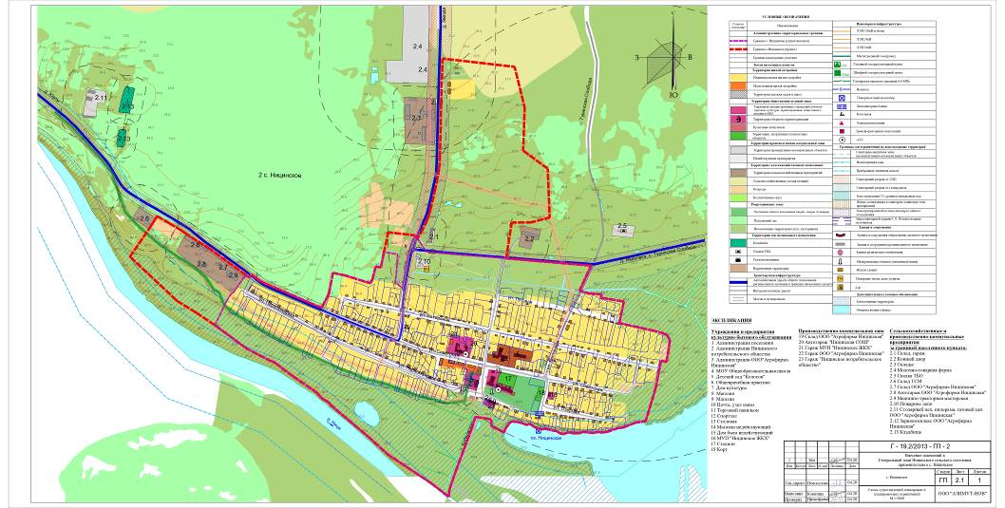

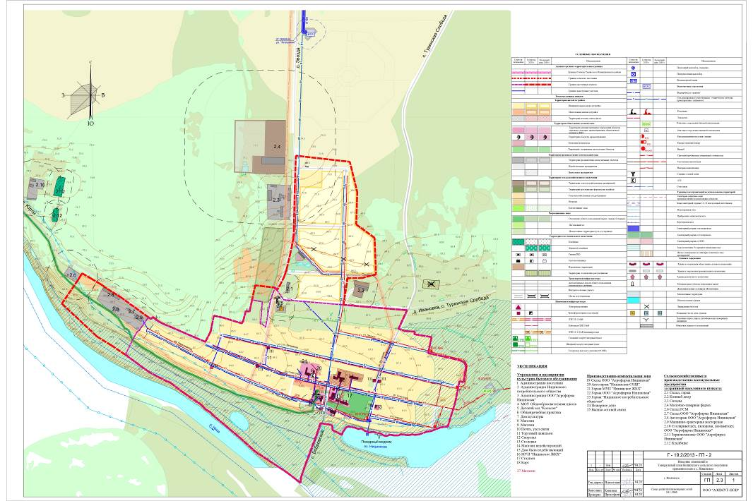

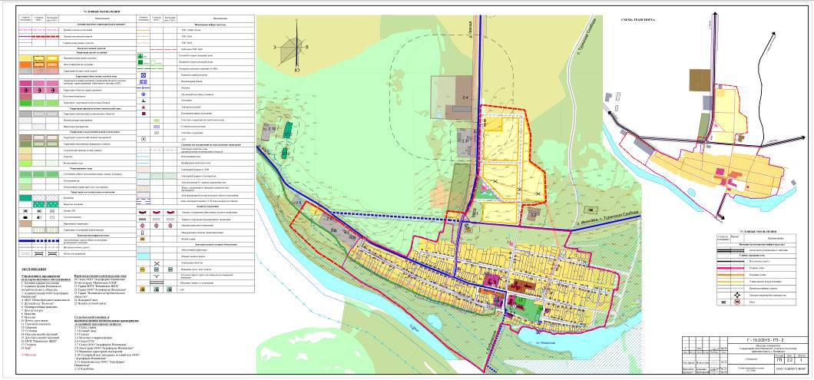

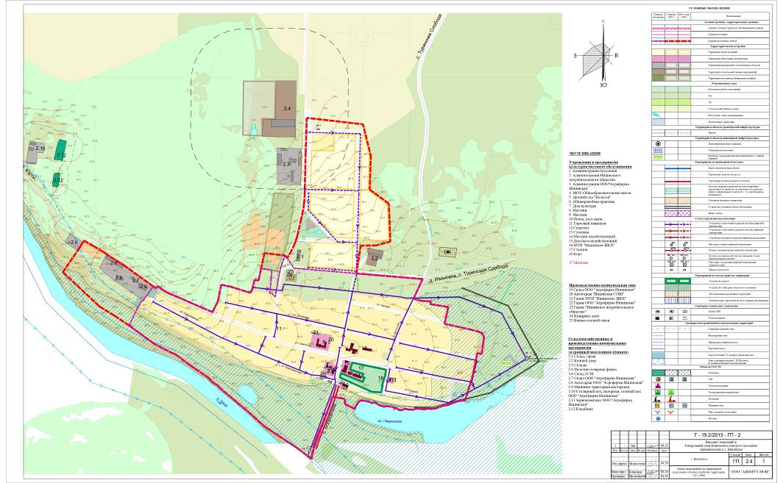

Карты градостроительного зонирования Ницинского сельского поселения

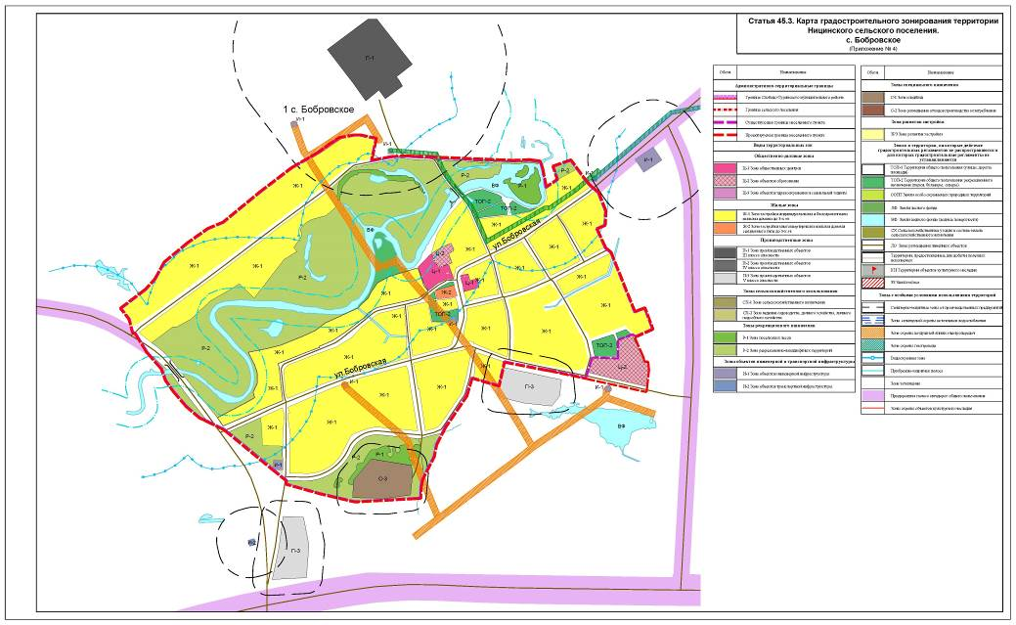

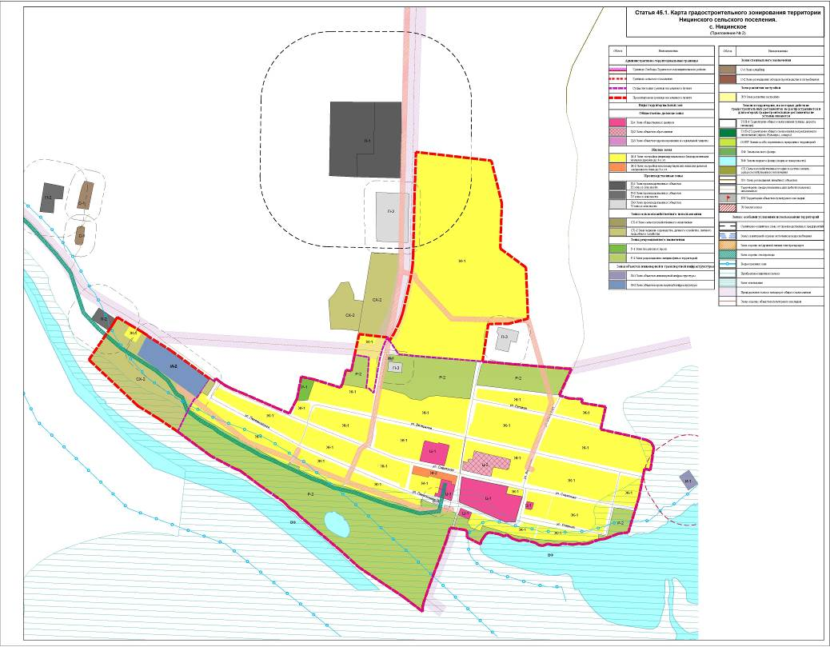
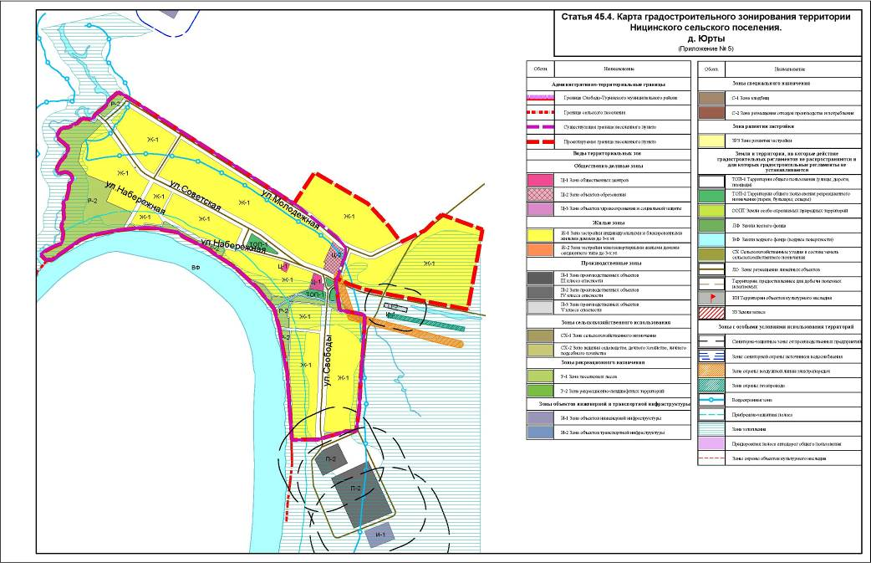

Ницинского сельского поселения
№ 9 (50) 2020 год
Год основания издания – 2017.
Соучредители: Дума Ницинского сельского поселения, Администрация Ницинского сельского поселения.
Статус издания: периодическое печатное издание Думы и Администрации Ницинского сельского поселения.
Адрес администрации Ницинского сельского поселения: 623944, Свердловская область, Слободо – Туринский район, с. Ницинское, ул. Советская, 35.
Дата подписания номера в печать: 30.04.2020 г.
Формат бумаги, объем издания: А3 16 листов.
Способ печати: цифровая, компьютерный набор и верстка
Тираж: 50
Название и полный почтовый адрес изготовителя: Администрация Ницинского сельского поселения, 623944, Свердловская область, Слободо – Туринский район, с. Ницинское, ул. Советская, 35.
Состав редакционного совета: Кузеванова Т.А., Кошелева Г.И., Тощев Ю.В., Кайгородов С.В., Костенков М.Н., Молодых И.А.
Распространяется бесплатно

